Министерство образования Республики Беларусь
Учреждение образования
«Белорусский государственный университет информатики
и радиоэлектроники»

Специальность «Программная инженерия»

Учебная дисциплина «Основы алгоритмизации и программирования»

Отчет

по лабораторной работе №2
«Разветвляющиеся алгоритмы»

Подготовил: Студент гр. 410901
Томашевич Я.А.

Проверил: Усенко Ф.В.

Минск 2024

Цель: изучить основные средства языка программирования С++, необходимых для кодирования алгоритма с разветвляющейся структурой.
Задание: Даны три целых числа. Возвести в квадрат отрицательные числа и в третью степень — положительные (число 0 не изменять).

На скриншотах 1-2 показана работающая программа

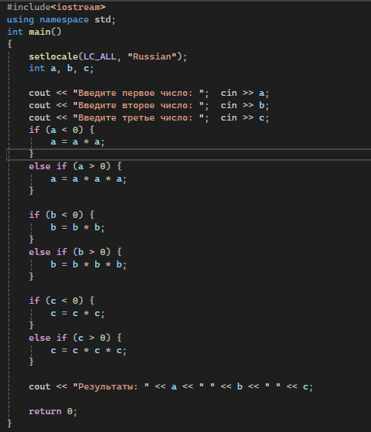
Скриншот 1 – код программы
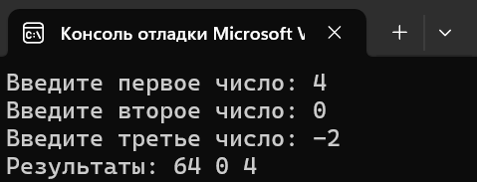
Скриншот 2 – результат работы программы

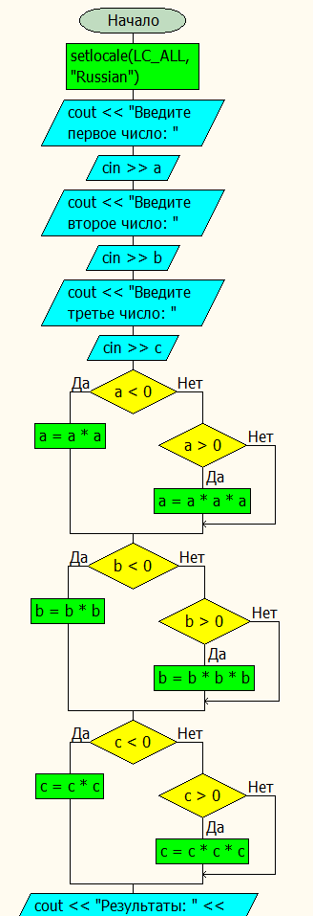
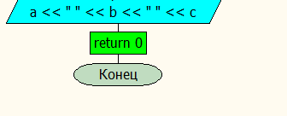
Блок-схема

